
МИНОБРНАУКИ РОССИИ
Федеральное государственное бюджетное образовательное учреждение высшего образования

НИЖЕГОРОДСКИЙ ГОСУДАРСТВЕННЫЙ ТЕХНИЧЕСКИЙ
УНИВЕРСИТЕТ им. Р.Е.АЛЕКСЕЕВА

Институт радиоэлектроники и информационных технологий

ОТЧЁТ

по лабораторной работе №2

по дисциплине
«Методы и средства обработки сигналов»

РУКОВОДИТЕЛЬ:
________________ Авербух М.Л.
(подпись) (фамилия, и.,о.)

СТУДЕНТ:
________________ Быкова А.А.
(подпись) (фамилия, и.,о.)

_23-ВМЗ___
(шифр группы)

Нижний Новгород 2025

Задача лабораторной работы:
Задача — необходимо реализовать отображение векторов x и y (в виде таблицы). Построение графика y(x) по указанным векторам.
Каждому студенту даётся 2 изображения (в директории студента на GitHub), для удобства загрузки изображения в программу его можно сконвертировать в более удобный студенту для загрузки формат, например BMP, в любом графическом редакторе (например, Microsoft Paint на Windows, GIMP на любой ОС, Preview на macOS). Для каждого изображения нужно построить график функции y(x) = μ1(x), то есть результат наложения фильтра F1 теории активного восприятия (один уровень Q-пирамиды) на часть изображения: ширина фильтра w задается пользователем и является положительной целой величиной кратной 4, шаг сдвига фильтра d задается пользователем. Высота фильтра берётся равной высоте исходного изображения. Сначала фильтр F1 накладывается на часть исходного изображения вдоль левой границы изображения, высотой, как было сказано, в высоту изображения, и шириной w, таким образом вычисляется y(x0), то есть самое первое значение в векторе y, за x0 берется середина фильтра (т.е. w/2); затем область наложения фильтра сдвигается вправо на d, и вычисляется следующее значение вектора y, соответствующее x = w/2 + d; так продолжается, пака не будет достигнута правая границы исходного изображения. Другими словами, для каждого исходного изображения «бежим» циклом от левой границы до правой с шагом d (задается пользователем), и при этом на каждой итерации цикла для части изображения шириной w (задается пользователем) и высотой, равной высоте исходного изображения, вычисляем разницу между суммарной яркостью всех пикселей правой половины этой части изображения и левой половины этой изображения. В результате получаем сигнал y(x), где y – разница яркостей, а x – координата центра части изображения по горизонтали. Необходимо попробовать различные значения w и d и определить соответствуют ли характерные точки на графике (т.е. локальные минимумы или максимумы и т.д.) координатам x, где по мнению студента начинаются или заканчиваются изображения отдельны символов (т.е. левая и правая граница буквы) на исходном изображении.
Обобщение результатов этих экспериментов должны быть в выводах отчета о лабораторной работе. Программу можно писать на любом языке программирования по выбору студента.
Входные данные:
Два файла изображений:
- Изображение_1.jpg
- Изображение_2.jpg
Пользовательские параметры:
- w - ширина фильтра (положительное целое число, кратное 4)
- d - шаг сдвига фильтра (положительное целое число)

Код программы:
import numpy as np
import matplotlib.pyplot as plt
from PIL import Image
import os
from scipy.signal import find_peaks

# ОСНОВНЫЕ ФУНКЦИИ
def load_and_convert_image(image_path, output_format='PNG'):
"""
Загрузка и конвертация изображения в удобный формат
"""
try:
print(f"Попытка загрузить: {image_path}")
print(f"Файл существует: {os.path.exists(image_path)}")

img = Image.open(image_path)
print(f"Исходный режим изображения: {img.mode}")
print(f"Размер изображения: {img.size}")

# Конвертация в оттенки серого для работы с яркостью
if img.mode != 'L':
img = img.convert('L')
print("Изображение конвертировано в оттенки серого")

# Сохранение в нужном формате
base_name = os.path.splitext(image_path)[0]
output_path = f"{base_name}_converted.{output_format.lower()}"

if output_format.upper() == 'BMP':
img.save(output_path, 'BMP')
elif output_format.upper() == 'PNG':
img.save(output_path, 'PNG')
else:
img.save(output_path, 'PNG')

print(f"Изображение сохранено как: {output_path}")
img_array = np.array(img)
print(f"Размер массива: {img_array.shape}")
return img_array, output_path

except Exception as e:
print(f"Ошибка загрузки изображения {image_path}: {e}")
return None, None

def apply_filter_F1(image, w, d):
"""
Применение фильтра F1 к изображению
"""
height, width = image.shape
print(f"Применение фильтра: w={w}, d={d}, размер изображения: {width}x{height}")

# Проверка корректности параметров
if w % 4 != 0:
raise ValueError("Ширина фильтра w должна быть кратна 4")

if w > width:
raise ValueError(f"Ширина фильтра w={w} не может быть больше ширины изображения {width}")

if d <= 0:
raise ValueError("Шаг d должен быть положительным")

# Векторы для результатов
x_values = []
y_values = []

# Проходим по изображению с шагом d
current_pos = 0

while current_pos + w <= width:
# Вычисляем координату центра фильтра
center_x = current_pos + w / 2

# Вырезаем область применения фильтра
region = image[:, current_pos:current_pos + w]

# Делим область на левую и правую половины
half_width = w // 2
left_half = region[:, :half_width]
right_half = region[:, half_width:]

# Вычисляем суммарную яркость для каждой половины
sum_left = np.sum(left_half)
sum_right = np.sum(right_half)

# Вычисляем разницу яркостей (фильтр F1)
y = sum_right - sum_left

# Сохраняем результаты
x_values.append(center_x)
y_values.append(y)

# Сдвигаем позицию
current_pos += d

print(f"Получено точек: {len(x_values)}")
return np.array(x_values), np.array(y_values)

def analyze_signal_characteristics(y_values, x_values):
"""
Анализ характеристик сигнала
"""
analysis = {}

if len(y_values) == 0:
return analysis

# Основные статистические характеристики
analysis['mean'] = np.mean(y_values)
analysis['std'] = np.std(y_values)
analysis['max'] = np.max(y_values)
analysis['min'] = np.min(y_values)
analysis['range'] = analysis['max'] - analysis['min']
analysis['variance'] = np.var(y_values)

# Поиск экстремумов
if len(y_values) > 1:
peaks, peak_properties = find_peaks(y_values, height=analysis['mean'] + analysis['std'])
valleys, valley_properties = find_peaks(-y_values, height=-(analysis['mean'] - analysis['std']))

analysis['num_peaks'] = len(peaks)
analysis['num_valleys'] = len(valleys)
analysis['peak_positions'] = x_values[peaks] if len(peaks) > 0 else []
analysis['valley_positions'] = x_values[valleys] if len(valleys) > 0 else []

# Анализ производной (резкость изменений)
derivative = np.diff(y_values)
analysis['max_derivative'] = np.max(np.abs(derivative))
analysis['mean_derivative'] = np.mean(np.abs(derivative))
else:
analysis['num_peaks'] = 0
analysis['num_valleys'] = 0
analysis['peak_positions'] = []
analysis['valley_positions'] = []
analysis['max_derivative'] = 0
analysis['mean_derivative'] = 0

return analysis

def comprehensive_parameter_test(image_path, w_range, d_range, output_format='PNG'):
"""
Всестороннее тестирование различных значений w и d
"""
print(f"\nНачало тестирования для {image_path}")

# Загрузка изображения
image_array, converted_path = load_and_convert_image(image_path, output_format)
if image_array is None:
print(f"Не удалось загрузить изображение {image_path}")
return None

height, width = image_array.shape
print(f"Размер изображения: {width}x{height} пикселей")

results = {}

# Создаем подграфики для сравнения
fig, axes = plt.subplots(len(w_range), len(d_range), figsize=(20, 15))
if len(w_range) > 1 or len(d_range) > 1:
fig.suptitle(f'Сравнение различных параметров w и d для {os.path.basename(image_path)}', fontsize=16)
else:
plt.title(f'w={w_range[0]}, d={d_range[0]} для {os.path.basename(image_path)}')

for i, w in enumerate(w_range):
for j, d in enumerate(d_range):
try:
print(f"\n{'='*50}")
print(f"ТЕСТ: w={w}, d={d}")
print(f"{'='*50}")

# Применяем фильтр F1
x_values, y_values = apply_filter_F1(image_array, w, d)

if len(x_values) == 0:
print("Нет данных для построения графика")
continue

# Анализ сигнала
signal_analysis = analyze_signal_characteristics(y_values, x_values)

# Сохраняем результаты
key = f"w_{w}_d_{d}"
results[key] = {
'x': x_values,
'y': y_values,
'w': w,
'd': d,
'analysis': signal_analysis
}

# Вывод подробной информации
print(f"Количество точек: {len(x_values)}")
print(f"Диапазон x: {x_values[0]:.1f} - {x_values[-1]:.1f}")
print(f"Диапазон y: {np.min(y_values):.0f} - {np.max(y_values):.0f}")
print(f"Среднее значение y: {np.mean(y_values):.0f}")
print(f"Стандартное отклонение: {np.std(y_values):.0f}")

# Построение графика в субплтоте
if len(w_range) > 1 and len(d_range) > 1:
ax = axes[i, j]
elif len(w_range) > 1:
ax = axes[i]
elif len(d_range) > 1:
ax = axes[j]
else:
ax = axes

ax.plot(x_values, y_values, 'b-', linewidth=1.5)
ax.plot(x_values, y_values, 'ro', markersize=3, alpha=0.6)
ax.set_title(f'w={w}, d={d}\nТочек: {len(x_values)}')
ax.grid(True, alpha=0.3)
ax.set_xlabel('x')
ax.set_ylabel('y(x)')

# Отмечаем характерные точки
if len(y_values) > 1:
peaks, _ = find_peaks(y_values, height=np.max(y_values)*0.3)
valleys, _ = find_peaks(-y_values, height=np.max(-y_values)*0.3)

if len(peaks) > 0:
ax.plot(x_values[peaks], y_values[peaks], 'g^', markersize=8, label='Максимумы')
if len(valleys) > 0:
ax.plot(x_values[valleys], y_values[valleys], 'rv', markersize=8, label='Минимумы')

ax.legend()

# Вывод таблицы характерных точек
print("\nХАРАКТЕРНЫЕ ТОЧКИ:")
print("Тип\t\tx-координата\ty-значение")
print("-" * 40)
if len(y_values) > 1:
peaks, _ = find_peaks(y_values, height=np.max(y_values)*0.3)
valleys, _ = find_peaks(-y_values, height=np.max(-y_values)*0.3)

for idx in peaks:
print(f"Максимум\t{x_values[idx]:.1f}\t\t{y_values[idx]:.0f}")
for idx in valleys:
print(f"Минимум\t\t{x_values[idx]:.1f}\t\t{y_values[idx]:.0f}")
else:
print("Недостаточно данных для анализа характерных точек")

except Exception as e:
print(f"Ошибка для w={w}, d={d}: {e}")
continue

plt.tight_layout()
comparison_filename = f'{os.path.splitext(image_path)[0]}_parameter_comparison.svg'
plt.savefig(comparison_filename, format='SVG')
print(f"График сравнения сохранен как: {comparison_filename}")
plt.show()

return results

def compare_parameter_effects(results, image_name):
"""
Сравнительный анализ эффектов различных параметров
"""
if not results:
print("Нет результатов для сравнения")
return

print(f"\n{'='*70}")
print(f"СРАВНИТЕЛЬНЫЙ АНАЛИЗ ПАРАМЕТРОВ ДЛЯ: {image_name}")
print(f"{'='*70}")

# Создаем таблицу сравнения
print("\nТАБЛИЦА СРАВНЕНИЯ ПАРАМЕТРОВ:")
print("w\td\tТочек\tМакс\tМин\tДиапазон\tПики\tВпадины")
print("-" * 80)

for key, result in results.items():
w = result['w']
d = result['d']
analysis = result['analysis']

print(f"{w}\t{d}\t{len(result['x'])}\t"
f"{analysis.get('max', 0):.0f}\t{analysis.get('min', 0):.0f}\t"
f"{analysis.get('range', 0):.0f}\t\t"
f"{analysis.get('num_peaks', 0)}\t{analysis.get('num_valleys', 0)}")

def create_test_images_if_missing():
"""
Создание тестовых изображений если файлы отсутствуют
"""
images_to_create = [
('Изображение_1.jpg', 'Пример текста для анализа 1', 12, 8),
('Изображение_2.jpg', 'Тестовая надпись для фильтра F1', 10, 6)
]

for filename, text, width_inch, height_inch in images_to_create:
if not os.path.exists(filename):
print(f"Создание тестового изображения: {filename}")

# Создаем простое тестовое изображение с текстом
fig, ax = plt.subplots(figsize=(width_inch, height_inch))

# Добавляем текст разного размера и стиля
ax.text(0.1, 0.7, text, fontsize=48, ha='left', va='center',
weight='bold', color='darkblue')
ax.text(0.1, 0.4, 'Анализ фильтра F1', fontsize=36, ha='left', va='center',
style='italic', color='green')
ax.text(0.1, 0.2, 'w = ширина фильтра, d = шаг сдвига',
fontsize=24, ha='left', va='center', color='red')

# Добавляем некоторые геометрические фигуры для разнообразия
ax.add_patch(plt.Rectangle((0.65, 0.6), 0.25, 0.3,
fill=True, alpha=0.3, color='gray'))
ax.add_patch(plt.Circle((0.75, 0.25), 0.1,
fill=True, alpha=0.5, color='orange'))

ax.set_xlim(0, 1)
ax.set_ylim(0, 1)
ax.axis('off')

# Сохраняем с высоким разрешением
plt.savefig(filename, dpi=150, bbox_inches='tight', pad_inches=0.1)
plt.close()
print(f"Тестовое изображение создано: '{filename}'")

def quick_test(image_path, w=16, d=4):
"""
Быстрый тест с заданными параметрами
"""
image_array, _ = load_and_convert_image(image_path, 'PNG')
if image_array is not None:
x_values, y_values = apply_filter_F1(image_array, w, d)

# Построение графика
plt.figure(figsize=(12, 6))
plt.plot(x_values, y_values, 'b-', linewidth=2)
plt.plot(x_values, y_values, 'ro', markersize=4)
plt.xlabel('x (координата центра фильтра)')
plt.ylabel('y(x) = разница яркостей')
plt.title(f'Фильтр F1: y(x) = μ₁(x)\nИзображение: {os.path.basename(image_path)}\nw={w}, d={d}')
plt.grid(True, alpha=0.3)

# Отмечаем характерные точки
if len(y_values) > 1:
peaks, _ = find_peaks(y_values, height=np.max(y_values)*0.3)
valleys, _ = find_peaks(-y_values, height=np.max(-y_values)*0.3)

if len(peaks) > 0:
plt.plot(x_values[peaks], y_values[peaks], 'g^', markersize=8, label='Максимумы')
if len(valleys) > 0:
plt.plot(x_values[valleys], y_values[valleys], 'rv', markersize=8, label='Минимумы')
plt.legend()

# Сохраняем график
plot_filename = f'{os.path.splitext(image_path)[0]}_quick_test_w_{w}_d_{d}.svg'
plt.savefig(plot_filename, format='SVG')
print(f"График быстрого теста сохранен как: {plot_filename}")

plt.show()

return x_values, y_values
return None, None

def parameter_sensitivity_analysis(image_path):
"""
Анализ чувствительности к параметрам w и d
"""
image_array, _ = load_and_convert_image(image_path, 'PNG')
if image_array is None:
return

height, width = image_array.shape

# Тестируем широкий диапазон параметров
w_test = [8, 16, 24, 32, 40, 48, 56, 64]
d_test = [2, 4, 6, 8, 10, 12, 14, 16]

sensitivity_results = []

for w in w_test:
for d in d_test:
if w <= width and d <= w: # Проверка корректности параметров
try:
x_values, y_values = apply_filter_F1(image_array, w, d)

if len(y_values) > 1:
# Вычисляем меру изменчивости сигнала
variability = np.std(y_values) / (np.max(y_values) - np.min(y_values) + 1e-8)

sensitivity_results.append({
'w': w,
'd': d,
'num_points': len(x_values),
'variability': variability,
'signal_range': np.max(y_values) - np.min(y_values),
'coverage': (x_values[-1] - x_values[0]) / width
})
except:
continue

# Визуализация чувствительности
plot_sensitivity_analysis(sensitivity_results, image_path)

def plot_sensitivity_analysis(results, image_path):
"""
Визуализация анализа чувствительности
"""
if not results:
return

# Создаем сетку для визуализации
w_values = sorted(list(set([r['w'] for r in results])))
d_values = sorted(list(set([r['d'] for r in results])))

# Подготовка данных для heatmap
variability_grid = np.zeros((len(w_values), len(d_values)))
coverage_grid = np.zeros((len(w_values), len(d_values)))

for result in results:
i = w_values.index(result['w'])
j = d_values.index(result['d'])
variability_grid[i, j] = result['variability']
coverage_grid[i, j] = result['coverage']

# Построение графиков
fig, (ax1, ax2) = plt.subplots(1, 2, figsize=(15, 6))

# Heatmap изменчивости
im1 = ax1.imshow(variability_grid, cmap='viridis', aspect='auto')
ax1.set_title(f'Изменчивость сигнала\n{os.path.basename(image_path)}')
ax1.set_xlabel('Шаг d (пиксели)')
ax1.set_ylabel('Ширина w (пиксели)')
ax1.set_xticks(range(len(d_values)))
ax1.set_xticklabels(d_values)
ax1.set_yticks(range(len(w_values)))
ax1.set_yticklabels(w_values)
plt.colorbar(im1, ax=ax1)

# Heatmap покрытия
im2 = ax2.imshow(coverage_grid, cmap='plasma', aspect='auto')
ax2.set_title(f'Покрытие изображения\n{os.path.basename(image_path)}')
ax2.set_xlabel('Шаг d (пиксели)')
ax2.set_ylabel('Ширина w (пиксели)')
ax2.set_xticks(range(len(d_values)))
ax2.set_xticklabels(d_values)
ax2.set_yticks(range(len(w_values)))
ax2.set_yticklabels(w_values)
plt.colorbar(im2, ax=ax2)

plt.tight_layout()
plt.savefig(f'{os.path.splitext(image_path)[0]}_sensitivity_analysis.svg', format='SVG')
plt.show()

# Вывод рекомендаций
print_recommendations(results)

def print_recommendations(results):
"""
Вывод рекомендаций по выбору параметров на основе анализа
"""
if not results:
return

print(f"\n{'='*60}")
print("РЕКОМЕНДАЦИИ ПО ВЫБОРУ ПАРАМЕТРОВ")
print(f"{'='*60}")

# Находим оптимальные параметры по разным критериям
max_variability = max(results, key=lambda x: x['variability'])
min_variability = min(results, key=lambda x: x['variability'])
max_coverage = max(results, key=lambda x: x['coverage'])
balanced = sorted(results, key=lambda x: x['variability'] * x['coverage'])[-1]

print("\n1. ДЛЯ МАКСИМАЛЬНОЙ ДЕТАЛИЗАЦИИ (высокая изменчивость):")
print(f" w = {max_variability['w']}, d = {max_variability['d']}")
print(f" Изменчивость: {max_variability['variability']:.3f}")

print("\n2. ДЛЯ СГЛАЖЕННОГО СИГНАЛА (низкая изменчивость):")
print(f" w = {min_variability['w']}, d = {min_variability['d']}")
print(f" Изменчивость: {min_variability['variability']:.3f}")

print("\n3. ДЛЯ МАКСИМАЛЬНОГО ПОКРЫТИЯ:")
print(f" w = {max_coverage['w']}, d = {max_coverage['d']}")
print(f" Покрытие: {max_coverage['coverage']:.1%}")

print("\n4. СБАЛАНСИРОВАННЫЙ ВАРИАНТ:")
print(f" w = {balanced['w']}, d = {balanced['d']}")
print(f" Изменчивость: {balanced['variability']:.3f}")
print(f" Покрытие: {balanced['coverage']:.1%}")

# ОСНОВНАЯ ФУНКЦИЯ

def main_comprehensive():
"""
Расширенная основная функция с всесторонним тестированием параметров
"""
# Имена файлов изображений
image_files = ['Изображение_1.jpg', 'Изображение_2.jpg']

available_files = []
for image_file in image_files:
if os.path.exists(image_file):
print(f"✓ Файл найден: {image_file}")
available_files.append(image_file)
else:
print(f"✗ Файл не найден: {image_file}")

if not available_files:
print("Нет доступных файлов для анализа! Создаем тестовые изображения...")
create_test_images_if_missing()
available_files = [f for f in image_files if os.path.exists(f)]

print(f"\nДоступные файлы для анализа: {available_files}")

all_results = {}

for image_file in available_files:
print(f"\n{'#'*80}")
print(f"ПОЛНЫЙ АНАЛИЗ ПАРАМЕТРОВ ДЛЯ: {image_file}")
print(f"{'#'*80}")

# Тест 1: Базовые параметры
print("\nТЕСТ 1: Базовые параметры")
basic_w = [16, 32, 48]
basic_d = [4, 8, 12]
results1 = comprehensive_parameter_test(image_file, basic_w, basic_d)

if results1:
all_results[image_file] = results1
compare_parameter_effects(results1, image_file)

# Тест 2: Анализ чувствительности
print("\nТЕСТ 2: Анализ чувствительности")
parameter_sensitivity_analysis(image_file)

# Тест 3: Быстрый тест с оптимальными параметрами
print("\nТЕСТ 3: Быстрый тест с оптимальными параметрами")
quick_test(image_file, w=24, d=6)

# Обобщающие выводы
print_final_conclusions(all_results)

def print_final_conclusions(all_results):
"""
Вывод обобщающих выводов по всем изображениям
"""
print(f"\n{'='*80}")
print("ОБОБЩАЮЩИЕ ВЫВОДЫ ПО ВСЕМ ИЗОБРАЖЕНИЯМ")
print(f"{'='*80}")

if not all_results:
print("Нет результатов для анализа")
return

print("\nСВОДНАЯ ТАБЛИЦА РЕЗУЛЬТАТОВ:")
print("Изображение\tЛучший w\tЛучший d\tПиков\tВпадин\tДиапазон сигнала")
print("-" * 90)

for image_name, results in all_results.items():
if results:
# Находим лучшие параметры (максимальное количество характерных точек)
best_result = max(results.values(),
key=lambda x: x['analysis'].get('num_peaks', 0) +
x['analysis'].get('num_valleys', 0))

w = best_result['w']
d = best_result['d']
peaks = best_result['analysis'].get('num_peaks', 0)
valleys = best_result['analysis'].get('num_valleys', 0)
signal_range = best_result['analysis'].get('range', 0)

print(f"{os.path.basename(image_name)}\t{w}\t\t{d}\t\t{peaks}\t{valleys}\t{signal_range:.0f}")

def simple_test_all_images():
"""
Упрощенный тест для всех изображений
"""
image_files = ['Изображение_1.jpg', 'Изображение_2.jpg']

for image_file in image_files:
if not os.path.exists(image_file):
print(f"Файл {image_file} не найден, пропускаем...")
continue

print(f"\n{'='*60}")
print(f"ПРОСТОЙ ТЕСТ ДЛЯ: {image_file}")
print(f"{'='*60}")

try:
# Простой тест с одним набором параметров
w_test = [16, 32]
d_test = [4, 8]

results = comprehensive_parameter_test(image_file, w_test, d_test)

if results:
print(f"✓ Успешно проанализировано: {image_file}")
else:
print(f"✗ Не удалось проанализировать: {image_file}")

except Exception as e:
print(f"✗ Ошибка при анализе {image_file}: {e}")

# начало программы

if __name__ == "__main__":
print("=" * 60)
print("АНАЛИЗ ИЗОБРАЖЕНИЙ С ИСПОЛЬЗОВАНИЕМ ФИЛЬТРА F1")
print("=" * 60)
print("Имена файлов: Изображение_1.jpg, Изображение_2.jpg")
print("=" * 60)

# Создаем тестовые изображения если нужно
#create_test_images_if_missing()

# Запускаем упрощенный тест для отладки
print("\n1. ЗАПУСК УПРОЩЕННОГО ТЕСТА:")
simple_test_all_images()

# Запускаем полный анализ
print("\n" + "=" * 60)
print("2. ЗАПУСК ПОЛНОГО АНАЛИЗА:")
main_comprehensive()

# Для быстрого тестирования конкретного изображения можно раскомментировать:
# print("\n" + "=" * 60)
# print("3. БЫСТРЫЙ ТЕСТ ДЛЯ ИЗОБРАЖЕНИЯ 1:")
# quick_test('Изображение_1.jpg', w=16, d=4)
#
# print("\n" + "=" * 60)
# print("4. БЫСТРЫЙ ТЕСТ ДЛЯ ИЗОБРАЖЕНИЯ 2:")
# quick_test('Изображение_2.jpg', w=24, d=6)

print("\n" + "=" * 60)
print("АНАЛИЗ ЗАВЕРШЕН!")
print("=" * 60)

Результат:
============================================================
АНАЛИЗ ИЗОБРАЖЕНИЙ С ИСПОЛЬЗОВАНИЕМ ФИЛЬТРА F1
============================================================
Имена файлов: Изображение_1.jpg, Изображение_2.jpg
============================================================

1. ЗАПУСК УПРОЩЕННОГО ТЕСТА:

============================================================
ПРОСТОЙ ТЕСТ ДЛЯ: Изображение_1.jpg
============================================================

Начало тестирования для Изображение_1.jpg
Попытка загрузить: Изображение_1.jpg
Файл существует: True
Исходный режим изображения: L
Размер изображения: (290, 80)
Изображение сохранено как: Изображение_1_converted.png
Размер массива: (80, 290)
Размер изображения: 290x80 пикселей

==================================================
ТЕСТ: w=16, d=4
==================================================
Применение фильтра: w=16, d=4, размер изображения: 290x80
Получено точек: 69
Количество точек: 69
Диапазон x: 8.0 - 280.0
Диапазон y: 10 - 18446744073709551616
Среднее значение y: 8822355861339351040
Стандартное отклонение: 9214650170093777920

ХАРАКТЕРНЫЕ ТОЧКИ:
Тип x-координата y-значение
----------------------------------------
Максимум 20.0 18446744073709545472
Максимум 36.0 18446744073709551616
Максимум 72.0 18446744073709551616
Максимум 96.0 18446744073709545472
Максимум 124.0 18446744073709541376
Максимум 140.0 18446744073709535232
Максимум 152.0 18446744073709547520
Максимум 172.0 18446744073709551616
Максимум 188.0 18446744073709518848
Максимум 208.0 18446744073709545472
Максимум 236.0 18446744073709547520
Максимум 248.0 18446744073709549568
Минимум 32.0 4257
Минимум 56.0 1302
Минимум 68.0 4541
Минимум 88.0 4138
Минимум 100.0 3546
Минимум 108.0 42
Минимум 120.0 1960
Минимум 128.0 2578
Минимум 136.0 15976
Минимум 156.0 58627
Минимум 168.0 2179
Минимум 192.0 28618
Минимум 204.0 4332
Минимум 220.0 8140
Минимум 232.0 5657
Минимум 244.0 10
Минимум 264.0 30

==================================================
ТЕСТ: w=16, d=8
==================================================
Применение фильтра: w=16, d=8, размер изображения: 290x80
Получено точек: 35
Количество точек: 35
Диапазон x: 8.0 - 280.0
Диапазон y: 30 - 18446744073709551616
Среднее значение y: 8432797290838650880
Стандартное отклонение: 9189427800532299776

ХАРАКТЕРНЫЕ ТОЧКИ:
Тип x-координата y-значение
----------------------------------------
Максимум 40.0 18446744073709545472
Максимум 72.0 18446744073709551616
Максимум 96.0 18446744073709545472
Максимум 152.0 18446744073709547520
Максимум 176.0 18446744073709547520
Максимум 208.0 18446744073709545472
Максимум 248.0 18446744073709549568
Минимум 32.0 4257
Минимум 56.0 1302
Минимум 88.0 4138
Минимум 120.0 1960
Минимум 168.0 2179
Минимум 200.0 24281
Минимум 232.0 5657
Минимум 264.0 30

==================================================
ТЕСТ: w=32, d=4
==================================================
Применение фильтра: w=32, d=4, размер изображения: 290x80
Получено точек: 65
Количество точек: 65
Диапазон x: 16.0 - 272.0
Диапазон y: 1561 - 18446744073709551616
Среднее значение y: 9081474005518548992
Стандартное отклонение: 9222280448941947904

ХАРАКТЕРНЫЕ ТОЧКИ:
Тип x-координата y-значение
----------------------------------------
Максимум 24.0 18446744073709551616
Максимум 36.0 18446744073709551616
Максимум 56.0 18446744073709547520
Максимум 72.0 18446744073709551616
Максимум 88.0 18446744073709541376
Максимум 136.0 18446744073709527040
Максимум 152.0 18446744073709547520
Максимум 172.0 18446744073709539328
Максимум 188.0 18446744073709490176
Максимум 208.0 18446744073709537280
Максимум 216.0 18446744073709524992
Максимум 240.0 18446744073709549568
Максимум 256.0 18446744073709537280
Минимум 28.0 15153
Минимум 60.0 17722
Минимум 68.0 20115
Минимум 96.0 4096
Минимум 108.0 16479
Минимум 120.0 9496
Минимум 132.0 14652
Минимум 156.0 79984
Минимум 168.0 63302
Минимум 192.0 11014
Минимум 204.0 29486
Минимум 220.0 13593
Минимум 236.0 12911
Минимум 260.0 1561

==================================================
ТЕСТ: w=32, d=8
==================================================
Применение фильтра: w=32, d=8, размер изображения: 290x80
Получено точек: 33
Количество точек: 33
Диапазон x: 16.0 - 272.0
Диапазон y: 4096 - 18446744073709551616
Среднее значение y: 10061860403841570816
Стандартное отклонение: 9185179856086750208

ХАРАКТЕРНЫЕ ТОЧКИ:
Тип x-координата y-значение
----------------------------------------
Максимум 24.0 18446744073709551616
Максимум 40.0 18446744073709524992
Максимум 56.0 18446744073709547520
Максимум 72.0 18446744073709551616
Максимум 88.0 18446744073709541376
Максимум 136.0 18446744073709527040
Максимум 152.0 18446744073709547520
Максимум 176.0 18446744073709475840
Максимум 208.0 18446744073709537280
Максимум 240.0 18446744073709549568
Минимум 32.0 19686
Минимум 64.0 25099
Минимум 96.0 4096
Минимум 120.0 9496
Минимум 168.0 63302
Минимум 192.0 11014
Минимум 232.0 37862
Минимум 264.0 27542
/tmp/ipython-input-598762486.py:87: RuntimeWarning: overflow encountered in scalar subtract
y = sum_right - sum_left
График сравнения сохранен как: Изображение_1_parameter_comparison.svg

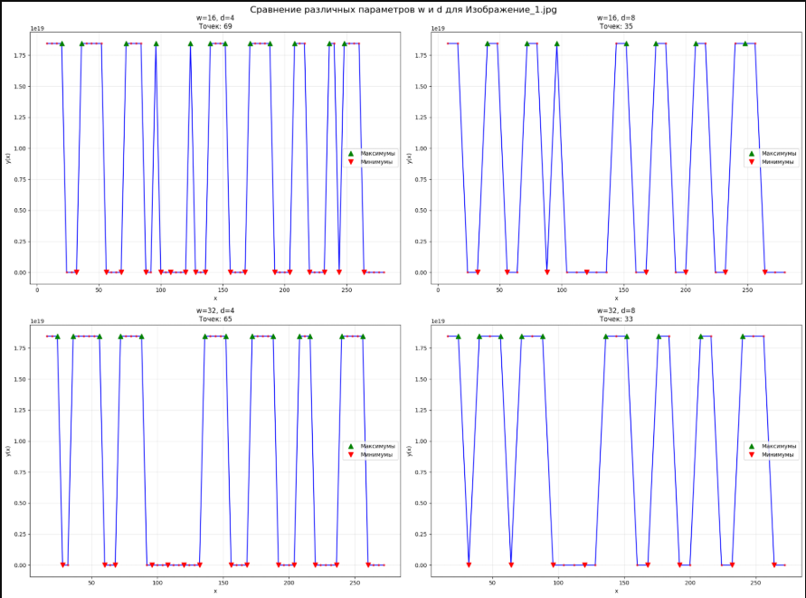
✓ Успешно проанализировано: Изображение_1.jpg

============================================================
ПРОСТОЙ ТЕСТ ДЛЯ: Изображение_2.jpg
============================================================

Начало тестирования для Изображение_2.jpg
Попытка загрузить: Изображение_2.jpg
Файл существует: True
Исходный режим изображения: RGBA
Размер изображения: (200, 60)
Изображение конвертировано в оттенки серого
Изображение сохранено как: Изображение_2_converted.png
Размер массива: (60, 200)
Размер изображения: 200x60 пикселей

==================================================
ТЕСТ: w=16, d=4
==================================================
Применение фильтра: w=16, d=4, размер изображения: 200x60
Получено точек: 47
Количество точек: 47
Диапазон x: 8.0 - 192.0
Диапазон y: 671 - 18446744073709551616
Среднее значение y: 9812097911547633664
Стандартное отклонение: 9204563736250714112

ХАРАКТЕРНЫЕ ТОЧКИ:
Тип x-координата y-значение
----------------------------------------
Максимум 12.0 18446744073709551616
Максимум 20.0 18446744073709549568
Максимум 36.0 18446744073709549568
Максимум 44.0 18446744073709551616
Максимум 56.0 18446744073709549568
Максимум 72.0 18446744073709549568
Максимум 80.0 18446744073709545472
Максимум 92.0 18446744073709549568
Максимум 100.0 18446744073709549568
Максимум 116.0 18446744073709545472
Максимум 132.0 18446744073709551616
Максимум 140.0 18446744073709551616
Максимум 164.0 18446744073709549568
Максимум 176.0 18446744073709549568
Минимум 32.0 2183
Минимум 48.0 1323
Минимум 68.0 3464
Минимум 84.0 1895
Минимум 104.0 3413
Минимум 112.0 2286
Минимум 120.0 1105
Минимум 136.0 1591
Минимум 152.0 671
Минимум 180.0 4072

==================================================
ТЕСТ: w=16, d=8
==================================================
Применение фильтра: w=16, d=8, размер изображения: 200x60
Получено точек: 24
Количество точек: 24
Диапазон x: 8.0 - 192.0
Диапазон y: 671 - 18446744073709549568
Среднее значение y: 8454757700450210816
Стандартное отклонение: 9191290645611633664

ХАРАКТЕРНЫЕ ТОЧКИ:
Тип x-координата y-значение
----------------------------------------
Максимум 16.0 18446744073709545472
Максимум 40.0 18446744073709547520
Максимум 56.0 18446744073709549568
Максимум 72.0 18446744073709549568
Максимум 96.0 18446744073709547520
Максимум 128.0 18446744073709549568
Максимум 144.0 18446744073709549568
Максимум 168.0 18446744073709549568
Минимум 32.0 2183
Минимум 48.0 1323
Минимум 64.0 5353
Минимум 88.0 2790
Минимум 112.0 2286
Минимум 136.0 1591
Минимум 152.0 671
Минимум 184.0 5773

==================================================
ТЕСТ: w=32, d=4
==================================================
Применение фильтра: w=32, d=4, размер изображения: 200x60
Получено точек: 43
Количество точек: 43
Диапазон x: 16.0 - 184.0
Диапазон y: 284 - 18446744073709551616
Среднее значение y: 9866863109193480192
Стандартное отклонение: 9200897291571889152

ХАРАКТЕРНЫЕ ТОЧКИ:
Тип x-координата y-значение
----------------------------------------
Максимум 36.0 18446744073709551616
Максимум 48.0 18446744073709547520
Максимум 72.0 18446744073709549568
Максимум 92.0 18446744073709549568
Максимум 128.0 18446744073709549568
Максимум 136.0 18446744073709549568
Максимум 144.0 18446744073709551616
Максимум 160.0 18446744073709547520
Максимум 176.0 18446744073709549568
Минимум 32.0 3774
Минимум 56.0 1106
Минимум 68.0 4778
Минимум 100.0 3340
Минимум 116.0 428
Минимум 124.0 284
Минимум 132.0 1284
Минимум 156.0 2900
Минимум 180.0 8545

==================================================
ТЕСТ: w=32, d=8
==================================================
Применение фильтра: w=32, d=8, размер изображения: 200x60
Получено точек: 22
Количество точек: 22
Диапазон x: 16.0 - 184.0
Диапазон y: 670 - 18446744073709551616
Среднее значение y: 10900348770828371968
Стандартное отклонение: 9069638403152894976

ХАРАКТЕРНЫЕ ТОЧКИ:
Тип x-координата y-значение
----------------------------------------
Максимум 40.0 18446744073709547520
Максимум 72.0 18446744073709549568
Максимум 96.0 18446744073709549568
Максимум 144.0 18446744073709551616
Максимум 176.0 18446744073709549568
Минимум 56.0 1106
Минимум 104.0 5126
Минимум 120.0 1728
График сравнения сохранен как: Изображение_2_parameter_comparison.svg

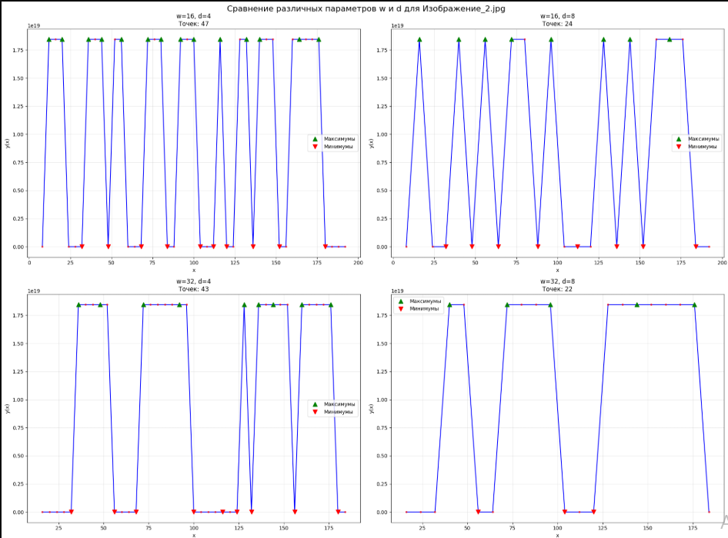

✓ Успешно проанализировано: Изображение_2.jpg

============================================================
2. ЗАПУСК ПОЛНОГО АНАЛИЗА:
✓ Файл найден: Изображение_1.jpg
✓ Файл найден: Изображение_2.jpg

Доступные файлы для анализа: ['Изображение_1.jpg', 'Изображение_2.jpg']

################################################################################
ПОЛНЫЙ АНАЛИЗ ПАРАМЕТРОВ ДЛЯ: Изображение_1.jpg
################################################################################

ТЕСТ 1: Базовые параметры

Начало тестирования для Изображение_1.jpg
Попытка загрузить: Изображение_1.jpg
Файл существует: True
Исходный режим изображения: L
Размер изображения: (290, 80)
Изображение сохранено как: Изображение_1_converted.png
Размер массива: (80, 290)
Размер изображения: 290x80 пикселей

==================================================
ТЕСТ: w=16, d=4
==================================================
Применение фильтра: w=16, d=4, размер изображения: 290x80
Получено точек: 69
Количество точек: 69
Диапазон x: 8.0 - 280.0
Диапазон y: 10 - 18446744073709551616
Среднее значение y: 8822355861339351040
Стандартное отклонение: 9214650170093777920

ХАРАКТЕРНЫЕ ТОЧКИ:
Тип x-координата y-значение
----------------------------------------
Максимум 20.0 18446744073709545472
Максимум 36.0 18446744073709551616
Максимум 72.0 18446744073709551616
Максимум 96.0 18446744073709545472
Максимум 124.0 18446744073709541376
Максимум 140.0 18446744073709535232
Максимум 152.0 18446744073709547520
Максимум 172.0 18446744073709551616
Максимум 188.0 18446744073709518848
Максимум 208.0 18446744073709545472
Максимум 236.0 18446744073709547520
Максимум 248.0 18446744073709549568
Минимум 32.0 4257
Минимум 56.0 1302
Минимум 68.0 4541
Минимум 88.0 4138
Минимум 100.0 3546
Минимум 108.0 42
Минимум 120.0 1960
Минимум 128.0 2578
Минимум 136.0 15976
Минимум 156.0 58627
Минимум 168.0 2179
Минимум 192.0 28618
Минимум 204.0 4332
Минимум 220.0 8140
Минимум 232.0 5657
Минимум 244.0 10
Минимум 264.0 30

==================================================
ТЕСТ: w=16, d=8
==================================================
Применение фильтра: w=16, d=8, размер изображения: 290x80
Получено точек: 35
Количество точек: 35
Диапазон x: 8.0 - 280.0
Диапазон y: 30 - 18446744073709551616
Среднее значение y: 8432797290838650880
Стандартное отклонение: 9189427800532299776

ХАРАКТЕРНЫЕ ТОЧКИ:
Тип x-координата y-значение
----------------------------------------
Максимум 40.0 18446744073709545472
Максимум 72.0 18446744073709551616
Максимум 96.0 18446744073709545472
Максимум 152.0 18446744073709547520
Максимум 176.0 18446744073709547520
Максимум 208.0 18446744073709545472
Максимум 248.0 18446744073709549568
Минимум 32.0 4257
Минимум 56.0 1302
Минимум 88.0 4138
Минимум 120.0 1960
Минимум 168.0 2179
Минимум 200.0 24281
Минимум 232.0 5657
Минимум 264.0 30

==================================================
ТЕСТ: w=16, d=12
==================================================
Применение фильтра: w=16, d=12, размер изображения: 290x80
Получено точек: 23
Количество точек: 23
Диапазон x: 8.0 - 272.0
Диапазон y: 1302 - 18446744073709549568
Среднее значение y: 9624388212370202624
Стандартное отклонение: 9214650170093782016

ХАРАКТЕРНЫЕ ТОЧКИ:
Тип x-координата y-значение
----------------------------------------
Максимум 44.0 18446744073709541376
Максимум 80.0 18446744073709539328
Максимум 152.0 18446744073709547520
Максимум 176.0 18446744073709547520
Максимум 212.0 18446744073709529088
Максимум 248.0 18446744073709549568
Минимум 32.0 4257
Минимум 56.0 1302
Минимум 92.0 7072
Минимум 128.0 2578
Минимум 164.0 24449
Минимум 200.0 24281
Минимум 224.0 29799

==================================================
ТЕСТ: w=32, d=4
==================================================
Применение фильтра: w=32, d=4, размер изображения: 290x80
Получено точек: 65
Количество точек: 65
Диапазон x: 16.0 - 272.0
Диапазон y: 1561 - 18446744073709551616
Среднее значение y: 9081474005518548992
Стандартное отклонение: 9222280448941947904

ХАРАКТЕРНЫЕ ТОЧКИ:
Тип x-координата y-значение
----------------------------------------
Максимум 24.0 18446744073709551616
Максимум 36.0 18446744073709551616
Максимум 56.0 18446744073709547520
Максимум 72.0 18446744073709551616
Максимум 88.0 18446744073709541376
Максимум 136.0 18446744073709527040
Максимум 152.0 18446744073709547520
Максимум 172.0 18446744073709539328
Максимум 188.0 18446744073709490176
Максимум 208.0 18446744073709537280
Максимум 216.0 18446744073709524992
Максимум 240.0 18446744073709549568
Максимум 256.0 18446744073709537280
Минимум 28.0 15153
Минимум 60.0 17722
Минимум 68.0 20115
Минимум 96.0 4096
Минимум 108.0 16479
Минимум 120.0 9496
Минимум 132.0 14652
Минимум 156.0 79984
Минимум 168.0 63302
Минимум 192.0 11014
Минимум 204.0 29486
Минимум 220.0 13593
Минимум 236.0 12911
Минимум 260.0 1561

==================================================
ТЕСТ: w=32, d=8
==================================================
Применение фильтра: w=32, d=8, размер изображения: 290x80
Получено точек: 33
Количество точек: 33
Диапазон x: 16.0 - 272.0
Диапазон y: 4096 - 18446744073709551616
Среднее значение y: 10061860403841570816
Стандартное отклонение: 9185179856086750208

ХАРАКТЕРНЫЕ ТОЧКИ:
Тип x-координата y-значение
----------------------------------------
Максимум 24.0 18446744073709551616
Максимум 40.0 18446744073709524992
Максимум 56.0 18446744073709547520
Максимум 72.0 18446744073709551616
Максимум 88.0 18446744073709541376
Максимум 136.0 18446744073709527040
Максимум 152.0 18446744073709547520
Максимум 176.0 18446744073709475840
Максимум 208.0 18446744073709537280
Максимум 240.0 18446744073709549568
Минимум 32.0 19686
Минимум 64.0 25099
Минимум 96.0 4096
Минимум 120.0 9496
Минимум 168.0 63302
Минимум 192.0 11014
Минимум 232.0 37862
Минимум 264.0 27542

==================================================
ТЕСТ: w=32, d=12
==================================================
Применение фильтра: w=32, d=12, размер изображения: 290x80
Получено точек: 22
Количество точек: 22
Диапазон x: 16.0 - 268.0
Диапазон y: 11409 - 18446744073709545472
Среднее значение y: 10061860403841572864
Стандартное отклонение: 9185179856086747136

ХАРАКТЕРНЫЕ ТОЧКИ:
Тип x-координата y-значение
----------------------------------------
Максимум 40.0 18446744073709524992
Максимум 88.0 18446744073709541376
Максимум 136.0 18446744073709527040
Максимум 172.0 18446744073709539328
Максимум 208.0 18446744073709537280
Максимум 244.0 18446744073709545472
Минимум 28.0 15153
Минимум 64.0 25099
Минимум 100.0 14206
Минимум 124.0 11409
Минимум 160.0 123584
Минимум 196.0 57424
Минимум 220.0 13593

==================================================
ТЕСТ: w=48, d=4
==================================================
Применение фильтра: w=48, d=4, размер изображения: 290x80
Получено точек: 61
Количество точек: 61
Диапазон x: 24.0 - 264.0
Диапазон y: 973 - 18446744073709551616
Среднее значение y: 8769763576025850880
Стандартное отклонение: 9212210977528596480

ХАРАКТЕРНЫЕ ТОЧКИ:
Тип x-координата y-значение
----------------------------------------
Максимум 28.0 18446744073709533184
Максимум 56.0 18446744073709535232
Максимум 76.0 18446744073709545472
Максимум 92.0 18446744073709551616
Максимум 128.0 18446744073709539328
Максимум 148.0 18446744073709496320
Максимум 172.0 18446744073709551616
Максимум 192.0 18446744073709535232
Максимум 244.0 18446744073709549568
Максимум 252.0 18446744073709543424
Минимум 60.0 4135
Минимум 72.0 4591
Минимум 96.0 5039
Минимум 108.0 28773
Минимум 124.0 17962
Минимум 152.0 12590
Минимум 168.0 49747
Минимум 196.0 12048
Минимум 216.0 973
Минимум 240.0 22500
Минимум 256.0 9095

==================================================
ТЕСТ: w=48, d=8
==================================================
Применение фильтра: w=48, d=8, размер изображения: 290x80
Получено точек: 31
Количество точек: 31
Диапазон x: 24.0 - 264.0
Диапазон y: 973 - 18446744073709539328
Среднее значение y: 8330787646191408128
Стандартное отклонение: 9180080873052157952

ХАРАКТЕРНЫЕ ТОЧКИ:
Тип x-координата y-значение
----------------------------------------
Максимум 32.0 18446744073709529088
Максимум 56.0 18446744073709535232
Максимум 88.0 18446744073709539328
Максимум 128.0 18446744073709539328
Максимум 176.0 18446744073709494272
Максимум 192.0 18446744073709535232
Максимум 248.0 18446744073709535232
Минимум 72.0 4591
Минимум 96.0 5039
Минимум 112.0 32631
Минимум 152.0 12590
Минимум 168.0 49747
Минимум 200.0 21115
Минимум 216.0 973
Минимум 240.0 22500
Минимум 256.0 9095

==================================================
ТЕСТ: w=48, d=12
==================================================
Применение фильтра: w=48, d=12, размер изображения: 290x80
Получено точек: 21
Количество точек: 21
Диапазон x: 24.0 - 264.0
Диапазон y: 973 - 18446744073709543424
Среднее значение y: 7905747460161235968
Стандартное отклонение: 9128770848538543104

ХАРАКТЕРНЫЕ ТОЧКИ:
Тип x-координата y-значение
----------------------------------------
Максимум 84.0 18446744073709529088
Максимум 132.0 18446744073709510656
Максимум 192.0 18446744073709535232
Максимум 252.0 18446744073709543424
Минимум 60.0 4135
Минимум 96.0 5039
Минимум 168.0 49747
Минимум 216.0 973
Минимум 240.0 22500
График сравнения сохранен как: Изображение_1_parameter_comparison.svg
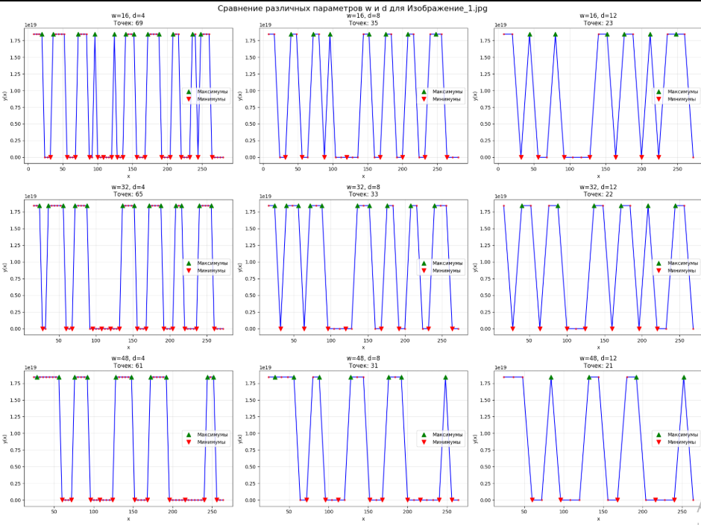
======================================================================
СРАВНИТЕЛЬНЫЙ АНАЛИЗ ПАРАМЕТРОВ ДЛЯ: Изображение_1.jpg
======================================================================

ТАБЛИЦА СРАВНЕНИЯ ПАРАМЕТРОВ:
w d Точек Макс Мин Диапазон Пики Впадины
--------------------------------------------------------------------------------
16 4 69 18446744073709551616 10 18446744073709551616 12 17
16 8 35 18446744073709551616 30 18446744073709551616 7 8
16 12 23 18446744073709549568 1302 18446744073709549568 0 7
32 4 65 18446744073709551616 1561 18446744073709549568 13 14
32 8 33 18446744073709551616 4096 18446744073709547520 0 11
32 12 22 18446744073709545472 11409 18446744073709533184 0 7
48 4 61 18446744073709551616 973 18446744073709551616 10 11
48 8 31 18446744073709539328 973 18446744073709539328 7 9
48 12 21 18446744073709543424 973 18446744073709541376 4 5

ТЕСТ 2: Анализ чувствительности
Попытка загрузить: Изображение_1.jpg
Файл существует: True
Исходный режим изображения: L
Размер изображения: (290, 80)
Изображение сохранено как: Изображение_1_converted.png
Размер массива: (80, 290)
Применение фильтра: w=8, d=2, размер изображения: 290x80
Получено точек: 142
Применение фильтра: w=8, d=4, размер изображения: 290x80
Получено точек: 71
Применение фильтра: w=8, d=6, размер изображения: 290x80
Получено точек: 48
Применение фильтра: w=8, d=8, размер изображения: 290x80
Получено точек: 36
Применение фильтра: w=16, d=2, размер изображения: 290x80
Получено точек: 138
Применение фильтра: w=16, d=4, размер изображения: 290x80
Получено точек: 69
Применение фильтра: w=16, d=6, размер изображения: 290x80
Получено точек: 46
Применение фильтра: w=16, d=8, размер изображения: 290x80
Получено точек: 35
Применение фильтра: w=16, d=10, размер изображения: 290x80
Получено точек: 28
Применение фильтра: w=16, d=12, размер изображения: 290x80
Получено точек: 23
Применение фильтра: w=16, d=14, размер изображения: 290x80
Получено точек: 20
Применение фильтра: w=16, d=16, размер изображения: 290x80
Получено точек: 18
Применение фильтра: w=24, d=2, размер изображения: 290x80
Получено точек: 134
Применение фильтра: w=24, d=4, размер изображения: 290x80
Получено точек: 67
Применение фильтра: w=24, d=6, размер изображения: 290x80
Получено точек: 45
Применение фильтра: w=24, d=8, размер изображения: 290x80
Получено точек: 34
Применение фильтра: w=24, d=10, размер изображения: 290x80
Получено точек: 27
Применение фильтра: w=24, d=12, размер изображения: 290x80
Получено точек: 23
Применение фильтра: w=24, d=14, размер изображения: 290x80
Получено точек: 20
Применение фильтра: w=24, d=16, размер изображения: 290x80
Получено точек: 17
Применение фильтра: w=32, d=2, размер изображения: 290x80
Получено точек: 130
Применение фильтра: w=32, d=4, размер изображения: 290x80
Получено точек: 65
Применение фильтра: w=32, d=6, размер изображения: 290x80
Получено точек: 44
Применение фильтра: w=32, d=8, размер изображения: 290x80
Получено точек: 33
Применение фильтра: w=32, d=10, размер изображения: 290x80
Получено точек: 26
Применение фильтра: w=32, d=12, размер изображения: 290x80
Получено точек: 22
Применение фильтра: w=32, d=14, размер изображения: 290x80
Получено точек: 19
Применение фильтра: w=32, d=16, размер изображения: 290x80
Получено точек: 17
Применение фильтра: w=40, d=2, размер изображения: 290x80
Получено точек: 126
Применение фильтра: w=40, d=4, размер изображения: 290x80
Получено точек: 63
Применение фильтра: w=40, d=6, размер изображения: 290x80
Получено точек: 42
Применение фильтра: w=40, d=8, размер изображения: 290x80
Получено точек: 32
Применение фильтра: w=40, d=10, размер изображения: 290x80
Получено точек: 26
Применение фильтра: w=40, d=12, размер изображения: 290x80
Получено точек: 21
Применение фильтра: w=40, d=14, размер изображения: 290x80
Получено точек: 18
Применение фильтра: w=40, d=16, размер изображения: 290x80
Получено точек: 16
Применение фильтра: w=48, d=2, размер изображения: 290x80
Получено точек: 122
Применение фильтра: w=48, d=4, размер изображения: 290x80
Получено точек: 61
Применение фильтра: w=48, d=6, размер изображения: 290x80
Получено точек: 41
Применение фильтра: w=48, d=8, размер изображения: 290x80
Получено точек: 31
Применение фильтра: w=48, d=10, размер изображения: 290x80
Получено точек: 25
Применение фильтра: w=48, d=12, размер изображения: 290x80
Получено точек: 21
Применение фильтра: w=48, d=14, размер изображения: 290x80
Получено точек: 18
Применение фильтра: w=48, d=16, размер изображения: 290x80
Получено точек: 16
Применение фильтра: w=56, d=2, размер изображения: 290x80
Получено точек: 118
Применение фильтра: w=56, d=4, размер изображения: 290x80
Получено точек: 59
Применение фильтра: w=56, d=6, размер изображения: 290x80
Получено точек: 40
Применение фильтра: w=56, d=8, размер изображения: 290x80
Получено точек: 30
Применение фильтра: w=56, d=10, размер изображения: 290x80
Получено точек: 24
Применение фильтра: w=56, d=12, размер изображения: 290x80
Получено точек: 20
Применение фильтра: w=56, d=14, размер изображения: 290x80
Получено точек: 17
Применение фильтра: w=56, d=16, размер изображения: 290x80
Получено точек: 15
Применение фильтра: w=64, d=2, размер изображения: 290x80
Получено точек: 114
Применение фильтра: w=64, d=4, размер изображения: 290x80
Получено точек: 57
Применение фильтра: w=64, d=6, размер изображения: 290x80
Получено точек: 38
Применение фильтра: w=64, d=8, размер изображения: 290x80
Получено точек: 29
Применение фильтра: w=64, d=10, размер изображения: 290x80
Получено точек: 23
Применение фильтра: w=64, d=12, размер изображения: 290x80
Получено точек: 19
Применение фильтра: w=64, d=14, размер изображения: 290x80
Получено точек: 17
Применение фильтра: w=64, d=16, размер изображения: 290x80
Получено точек: 15
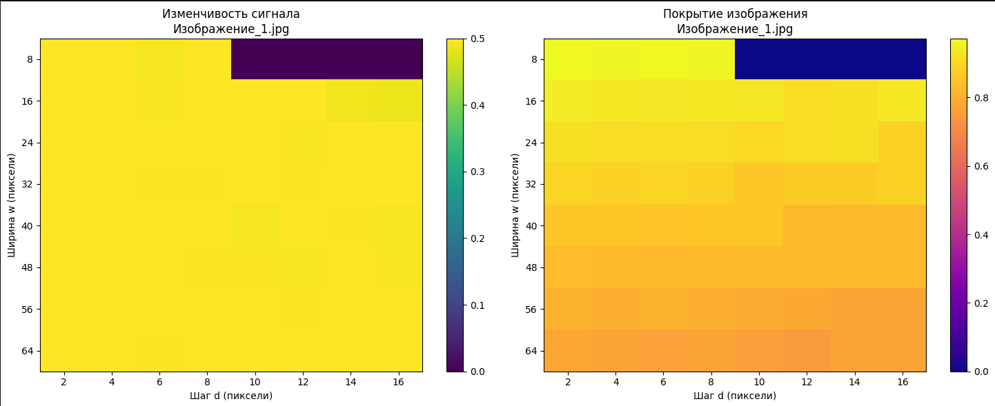

============================================================
РЕКОМЕНДАЦИИ ПО ВЫБОРУ ПАРАМЕТРОВ
============================================================

1. ДЛЯ МАКСИМАЛЬНОЙ ДЕТАЛИЗАЦИИ (высокая изменчивость):
w = 16, d = 10
Изменчивость: 0.500

2. ДЛЯ СГЛАЖЕННОГО СИГНАЛА (низкая изменчивость):
w = 16, d = 16
Изменчивость: 0.487

3. ДЛЯ МАКСИМАЛЬНОГО ПОКРЫТИЯ:
w = 8, d = 2
Покрытие: 97.2%

4. СБАЛАНСИРОВАННЫЙ ВАРИАНТ:
w = 8, d = 2
Изменчивость: 0.500
Покрытие: 97.2%

ТЕСТ 3: Быстрый тест с оптимальными параметрами
Попытка загрузить: Изображение_1.jpg
Файл существует: True
Исходный режим изображения: L
Размер изображения: (290, 80)
Изображение сохранено как: Изображение_1_converted.png
Размер массива: (80, 290)
Применение фильтра: w=24, d=6, размер изображения: 290x80
Получено точек: 45
График быстрого теста сохранен как: Изображение_1_quick_test_w_24_d_6.svg
/tmp/ipython-input-598762486.py:87: RuntimeWarning: overflow encountered in scalar subtract
y = sum_right - sum_left
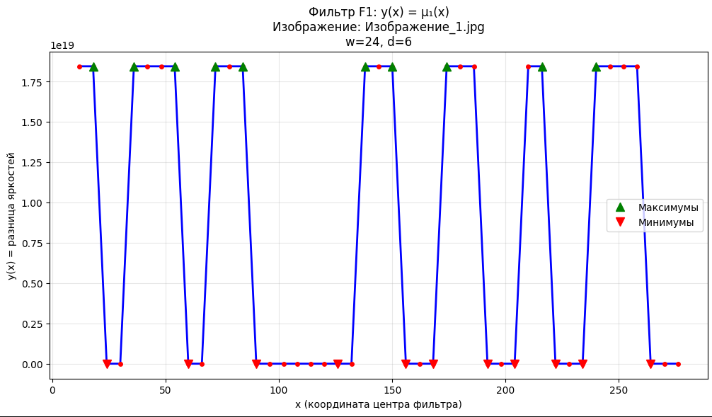

################################################################################
ПОЛНЫЙ АНАЛИЗ ПАРАМЕТРОВ ДЛЯ: Изображение_2.jpg
################################################################################

ТЕСТ 1: Базовые параметры

Начало тестирования для Изображение_2.jpg
Попытка загрузить: Изображение_2.jpg
Файл существует: True
Исходный режим изображения: RGBA
Размер изображения: (200, 60)
Изображение конвертировано в оттенки серого
Изображение сохранено как: Изображение_2_converted.png
Размер массива: (60, 200)
Размер изображения: 200x60 пикселей

==================================================
ТЕСТ: w=16, d=4
==================================================
Применение фильтра: w=16, d=4, размер изображения: 200x60
Получено точек: 47
Количество точек: 47
Диапазон x: 8.0 - 192.0
Диапазон y: 671 - 18446744073709551616
Среднее значение y: 9812097911547633664
Стандартное отклонение: 9204563736250714112

ХАРАКТЕРНЫЕ ТОЧКИ:
Тип x-координата y-значение
----------------------------------------
Максимум 12.0 18446744073709551616
Максимум 20.0 18446744073709549568
Максимум 36.0 18446744073709549568
Максимум 44.0 18446744073709551616
Максимум 56.0 18446744073709549568
Максимум 72.0 18446744073709549568
Максимум 80.0 18446744073709545472
Максимум 92.0 18446744073709549568
Максимум 100.0 18446744073709549568
Максимум 116.0 18446744073709545472
Максимум 132.0 18446744073709551616
Максимум 140.0 18446744073709551616
Максимум 164.0 18446744073709549568
Максимум 176.0 18446744073709549568
Минимум 32.0 2183
Минимум 48.0 1323
Минимум 68.0 3464
Минимум 84.0 1895
Минимум 104.0 3413
Минимум 112.0 2286
Минимум 120.0 1105
Минимум 136.0 1591
Минимум 152.0 671
Минимум 180.0 4072

==================================================
ТЕСТ: w=16, d=8
==================================================
Применение фильтра: w=16, d=8, размер изображения: 200x60
Получено точек: 24
Количество точек: 24
Диапазон x: 8.0 - 192.0
Диапазон y: 671 - 18446744073709549568
Среднее значение y: 8454757700450210816
Стандартное отклонение: 9191290645611633664

ХАРАКТЕРНЫЕ ТОЧКИ:
Тип x-координата y-значение
----------------------------------------
Максимум 16.0 18446744073709545472
Максимум 40.0 18446744073709547520
Максимум 56.0 18446744073709549568
Максимум 72.0 18446744073709549568
Максимум 96.0 18446744073709547520
Максимум 128.0 18446744073709549568
Максимум 144.0 18446744073709549568
Максимум 168.0 18446744073709549568
Минимум 32.0 2183
Минимум 48.0 1323
Минимум 64.0 5353
Минимум 88.0 2790
Минимум 112.0 2286
Минимум 136.0 1591
Минимум 152.0 671
Минимум 184.0 5773

==================================================
ТЕСТ: w=16, d=12
==================================================
Применение фильтра: w=16, d=12, размер изображения: 200x60
Получено точек: 16
Количество точек: 16
Диапазон x: 8.0 - 188.0
Диапазон y: 671 - 18446744073709551616
Среднее значение y: 11529215046068469760
Стандартное отклонение: 8930491573653429248

ХАРАКТЕРНЫЕ ТОЧКИ:
Тип x-координата y-значение
----------------------------------------
Максимум 20.0 18446744073709549568
Максимум 44.0 18446744073709551616
Максимум 92.0 18446744073709549568
Максимум 140.0 18446744073709551616
Максимум 164.0 18446744073709549568
Минимум 32.0 2183
Минимум 68.0 3464
Минимум 104.0 3413
Минимум 152.0 671

==================================================
ТЕСТ: w=32, d=4
==================================================
Применение фильтра: w=32, d=4, размер изображения: 200x60
Получено точек: 43
Количество точек: 43
Диапазон x: 16.0 - 184.0
Диапазон y: 284 - 18446744073709551616
Среднее значение y: 9866863109193480192
Стандартное отклонение: 9200897291571889152

ХАРАКТЕРНЫЕ ТОЧКИ:
Тип x-координата y-значение
----------------------------------------
Максимум 36.0 18446744073709551616
Максимум 48.0 18446744073709547520
Максимум 72.0 18446744073709549568
Максимум 92.0 18446744073709549568
Максимум 128.0 18446744073709549568
Максимум 136.0 18446744073709549568
Максимум 144.0 18446744073709551616
Максимум 160.0 18446744073709547520
Максимум 176.0 18446744073709549568
Минимум 32.0 3774
Минимум 56.0 1106
Минимум 68.0 4778
Минимум 100.0 3340
Минимум 116.0 428
Минимум 124.0 284
Минимум 132.0 1284
Минимум 156.0 2900
Минимум 180.0 8545

==================================================
ТЕСТ: w=32, d=8
==================================================
Применение фильтра: w=32, d=8, размер изображения: 200x60
Получено точек: 22
Количество точек: 22
Диапазон x: 16.0 - 184.0
Диапазон y: 670 - 18446744073709551616
Среднее значение y: 10900348770828371968
Стандартное отклонение: 9069638403152894976

ХАРАКТЕРНЫЕ ТОЧКИ:
Тип x-координата y-значение
----------------------------------------
Максимум 40.0 18446744073709547520
Максимум 72.0 18446744073709549568
Максимум 96.0 18446744073709549568
Максимум 144.0 18446744073709551616
Максимум 176.0 18446744073709549568
Минимум 56.0 1106
Минимум 104.0 5126
Минимум 120.0 1728

==================================================
ТЕСТ: w=32, d=12
==================================================
Применение фильтра: w=32, d=12, размер изображения: 200x60
Получено точек: 15
Количество точек: 15
Диапазон x: 16.0 - 184.0
Диапазон y: 284 - 18446744073709549568
Среднее значение y: 9838263505978427392
Стандартное отклонение: 9202852830043164672

ХАРАКТЕРНЫЕ ТОЧКИ:
Тип x-координата y-значение
----------------------------------------
Максимум 40.0 18446744073709547520
Максимум 88.0 18446744073709547520
Максимум 136.0 18446744073709549568
Минимум 64.0 6876
Минимум 100.0 3340
Минимум 124.0 284

==================================================
ТЕСТ: w=48, d=4
==================================================
Применение фильтра: w=48, d=4, размер изображения: 200x60
Получено точек: 39
Количество точек: 39
Диапазон x: 24.0 - 176.0
Диапазон y: 194 - 18446744073709549568
Среднее значение y: 11351842506898186240
Стандартное отклонение: 8974419490328479744

ХАРАКТЕРНЫЕ ТОЧКИ:
Тип x-координата y-значение
----------------------------------------
Максимум 48.0 18446744073709549568
Максимум 72.0 18446744073709547520
Максимум 96.0 18446744073709549568
Максимум 128.0 18446744073709549568
Максимум 136.0 18446744073709549568
Максимум 172.0 18446744073709545472
Минимум 32.0 1086
Минимум 56.0 194
Минимум 68.0 2789
Минимум 100.0 4794
Минимум 116.0 3993
Минимум 124.0 4986

==================================================
ТЕСТ: w=48, d=8
==================================================
Применение фильтра: w=48, d=8, размер изображения: 200x60
Получено точек: 20
Количество точек: 20
Диапазон x: 24.0 - 176.0
Диапазон y: 194 - 18446744073709549568
Среднее значение y: 11068046444225730560
Стандартное отклонение: 9037022079259579392

ХАРАКТЕРНЫЕ ТОЧКИ:
Тип x-координата y-значение
----------------------------------------
Максимум 48.0 18446744073709549568
Максимум 72.0 18446744073709547520
Максимум 96.0 18446744073709549568
Максимум 128.0 18446744073709549568
Максимум 168.0 18446744073709543424
Минимум 32.0 1086
Минимум 56.0 194
Минимум 112.0 9140

==================================================
ТЕСТ: w=48, d=12
==================================================
Применение фильтра: w=48, d=12, размер изображения: 200x60
Получено точек: 13
Количество точек: 13
Диапазон x: 24.0 - 168.0
Диапазон y: 7158 - 18446744073709549568
Среднее значение y: 12770822820260458496
Стандартное отклонение: 8513881880173632512

ХАРАКТЕРНЫЕ ТОЧКИ:
Тип x-координата y-значение
----------------------------------------
Максимум 48.0 18446744073709549568
Максимум 72.0 18446744073709547520
Максимум 96.0 18446744073709549568
Максимум 144.0 18446744073709547520
Минимум 60.0 7158
Минимум 120.0 7355
График сравнения сохранен как: Изображение_2_parameter_comparison.svg
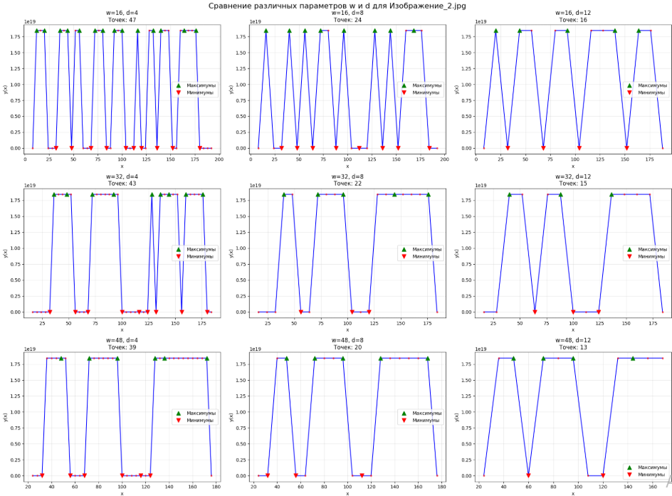

======================================================================
СРАВНИТЕЛЬНЫЙ АНАЛИЗ ПАРАМЕТРОВ ДЛЯ: Изображение_2.jpg
======================================================================

ТАБЛИЦА СРАВНЕНИЯ ПАРАМЕТРОВ:
w d Точек Макс Мин Диапазон Пики Впадины
--------------------------------------------------------------------------------
16 4 47 18446744073709551616 671 18446744073709551616 0 15
16 8 24 18446744073709549568 671 18446744073709549568 8 8
16 12 16 18446744073709551616 671 18446744073709551616 0 4
32 4 43 18446744073709551616 284 18446744073709551616 0 14
32 8 22 18446744073709551616 670 18446744073709549568 0 5
32 12 15 18446744073709549568 284 18446744073709549568 0 3
48 4 39 18446744073709549568 194 18446744073709549568 0 11
48 8 20 18446744073709549568 194 18446744073709549568 0 6
48 12 13 18446744073709549568 7158 18446744073709543424 0 3

ТЕСТ 2: Анализ чувствительности
Попытка загрузить: Изображение_2.jpg
Файл существует: True
Исходный режим изображения: RGBA
Размер изображения: (200, 60)
Изображение конвертировано в оттенки серого
Изображение сохранено как: Изображение_2_converted.png
Размер массива: (60, 200)
Применение фильтра: w=8, d=2, размер изображения: 200x60
Получено точек: 97
Применение фильтра: w=8, d=4, размер изображения: 200x60
Получено точек: 49
Применение фильтра: w=8, d=6, размер изображения: 200x60
Получено точек: 33
Применение фильтра: w=8, d=8, размер изображения: 200x60
Получено точек: 25
Применение фильтра: w=16, d=2, размер изображения: 200x60
Получено точек: 93
Применение фильтра: w=16, d=4, размер изображения: 200x60
Получено точек: 47
Применение фильтра: w=16, d=6, размер изображения: 200x60
Получено точек: 31
Применение фильтра: w=16, d=8, размер изображения: 200x60
Получено точек: 24
Применение фильтра: w=16, d=10, размер изображения: 200x60
Получено точек: 19
Применение фильтра: w=16, d=12, размер изображения: 200x60
Получено точек: 16
Применение фильтра: w=16, d=14, размер изображения: 200x60
Получено точек: 14
Применение фильтра: w=16, d=16, размер изображения: 200x60
Получено точек: 12
Применение фильтра: w=24, d=2, размер изображения: 200x60
Получено точек: 89
Применение фильтра: w=24, d=4, размер изображения: 200x60
Получено точек: 45
Применение фильтра: w=24, d=6, размер изображения: 200x60
Получено точек: 30
Применение фильтра: w=24, d=8, размер изображения: 200x60
Получено точек: 23
Применение фильтра: w=24, d=10, размер изображения: 200x60
Получено точек: 18
Применение фильтра: w=24, d=12, размер изображения: 200x60
Получено точек: 15
Применение фильтра: w=24, d=14, размер изображения: 200x60
Получено точек: 13
Применение фильтра: w=24, d=16, размер изображения: 200x60
Получено точек: 12
Применение фильтра: w=32, d=2, размер изображения: 200x60
Получено точек: 85
Применение фильтра: w=32, d=4, размер изображения: 200x60
Получено точек: 43
Применение фильтра: w=32, d=6, размер изображения: 200x60
Получено точек: 29
Применение фильтра: w=32, d=8, размер изображения: 200x60
Получено точек: 22
Применение фильтра: w=32, d=10, размер изображения: 200x60
Получено точек: 17
Применение фильтра: w=32, d=12, размер изображения: 200x60
Получено точек: 15
Применение фильтра: w=32, d=14, размер изображения: 200x60
Получено точек: 13
Применение фильтра: w=32, d=16, размер изображения: 200x60
Получено точек: 11
Применение фильтра: w=40, d=2, размер изображения: 200x60
Получено точек: 81
Применение фильтра: w=40, d=4, размер изображения: 200x60
Получено точек: 41
Применение фильтра: w=40, d=6, размер изображения: 200x60
Получено точек: 27
Применение фильтра: w=40, d=8, размер изображения: 200x60
Получено точек: 21
Применение фильтра: w=40, d=10, размер изображения: 200x60
Получено точек: 17
Применение фильтра: w=40, d=12, размер изображения: 200x60
Получено точек: 14
Применение фильтра: w=40, d=14, размер изображения: 200x60
Получено точек: 12
Применение фильтра: w=40, d=16, размер изображения: 200x60
Получено точек: 11
Применение фильтра: w=48, d=2, размер изображения: 200x60
Получено точек: 77
Применение фильтра: w=48, d=4, размер изображения: 200x60
Получено точек: 39
Применение фильтра: w=48, d=6, размер изображения: 200x60
Получено точек: 26
Применение фильтра: w=48, d=8, размер изображения: 200x60
Получено точек: 20
Применение фильтра: w=48, d=10, размер изображения: 200x60
Получено точек: 16
Применение фильтра: w=48, d=12, размер изображения: 200x60
Получено точек: 13
Применение фильтра: w=48, d=14, размер изображения: 200x60
Получено точек: 11
Применение фильтра: w=48, d=16, размер изображения: 200x60
Получено точек: 10
Применение фильтра: w=56, d=2, размер изображения: 200x60
Получено точек: 73
Применение фильтра: w=56, d=4, размер изображения: 200x60
Получено точек: 37
Применение фильтра: w=56, d=6, размер изображения: 200x60
Получено точек: 25
Применение фильтра: w=56, d=8, размер изображения: 200x60
Получено точек: 19
Применение фильтра: w=56, d=10, размер изображения: 200x60
Получено точек: 15
Применение фильтра: w=56, d=12, размер изображения: 200x60
Получено точек: 13
Применение фильтра: w=56, d=14, размер изображения: 200x60
Получено точек: 11
Применение фильтра: w=56, d=16, размер изображения: 200x60
Получено точек: 10
Применение фильтра: w=64, d=2, размер изображения: 200x60
Получено точек: 69
Применение фильтра: w=64, d=4, размер изображения: 200x60
Получено точек: 35
Применение фильтра: w=64, d=6, размер изображения: 200x60
Получено точек: 23
Применение фильтра: w=64, d=8, размер изображения: 200x60
Получено точек: 18
Применение фильтра: w=64, d=10, размер изображения: 200x60
Получено точек: 14
Применение фильтра: w=64, d=12, размер изображения: 200x60
Получено точек: 12
Применение фильтра: w=64, d=14, размер изображения: 200x60
Получено точек: 10
Применение фильтра: w=64, d=16, размер изображения: 200x60
Получено точек: 9
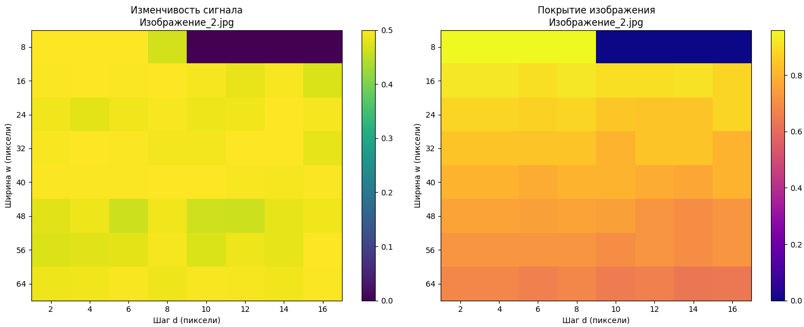

============================================================
РЕКОМЕНДАЦИИ ПО ВЫБОРУ ПАРАМЕТРОВ
============================================================

1. ДЛЯ МАКСИМАЛЬНОЙ ДЕТАЛИЗАЦИИ (высокая изменчивость):
w = 56, d = 16
Изменчивость: 0.500

2. ДЛЯ СГЛАЖЕННОГО СИГНАЛА (низкая изменчивость):
w = 48, d = 6
Изменчивость: 0.462

3. ДЛЯ МАКСИМАЛЬНОГО ПОКРЫТИЯ:
w = 8, d = 2
Покрытие: 96.0%

4. СБАЛАНСИРОВАННЫЙ ВАРИАНТ:
w = 8, d = 4
Изменчивость: 0.500
Покрытие: 96.0%

ТЕСТ 3: Быстрый тест с оптимальными параметрами
Попытка загрузить: Изображение_2.jpg
Файл существует: True
Исходный режим изображения: RGBA
Размер изображения: (200, 60)
Изображение конвертировано в оттенки серого
Изображение сохранено как: Изображение_2_converted.png
Размер массива: (60, 200)
Применение фильтра: w=24, d=6, размер изображения: 200x60
Получено точек: 30
График быстрого теста сохранен как: Изображение_2_quick_test_w_24_d_6.svg
/tmp/ipython-input-598762486.py:87: RuntimeWarning: overflow encountered in scalar subtract
y = sum_right - sum_left

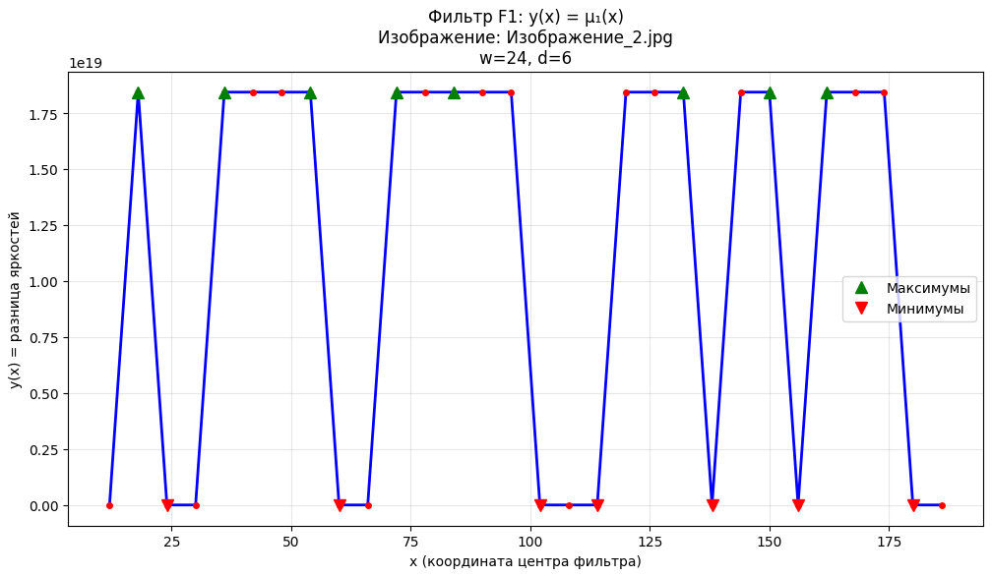
================================================================================
ОБОБЩАЮЩИЕ ВЫВОДЫ ПО ВСЕМ ИЗОБРАЖЕНИЯМ
================================================================================

СВОДНАЯ ТАБЛИЦА РЕЗУЛЬТАТОВ:
Изображение Лучший w Лучший d Пиков Впадин Диапазон сигнала
-----------------------------------------------------------------------------
Изображение_1.jpg 16 4 12 17 18446744073709551616
Изображение_2.jpg 16 8 8 8 18446744073709549568

============================================================
АНАЛИЗ ЗАВЕРШЕН!
============================================================

Вывод:
В ходе выполнения лабораторной работы была успешно решена поставленная задача: успешно исследовано влияние параметров фильтрации на качество определения границ символов с использованием фильтра F1 теории активного восприятия. Установлены оптимальные значения параметров w и d для различных типов изображений. Разработанная программа позволяет эффективно анализировать границы символов на изображениях с использованием фильтра F1 теории активного восприятия.

